
Escola Superior de Tecnologia
Licenciatura em Engenharia de Sistemas Informáticos

Integração e validação de dados
de uma oficina automóvel
Trabalho Prático I
ISI — Integração de Sistemas de Informação

Hugo Carvalho
Número de aluno 31519
Docente Óscar Ribeiro
Ano letivo 2026/2027
Barcelos · outubro de 2026

Índice
1 Introdução e enquadramento 4
1.1 Objetivos e âmbito 4
1.2 Resultado principal 4
1.3 Organização do relatório 4
2 Problema e dados utilizados 5
2.1 Problemas introduzidos para teste 5
2.2 Decisões de negócio 5
3 Estratégia e arquitetura da solução 6
4 Fontes e preparação dos dados 7
5 Transformações desenvolvidas 8
5.1 Preparação dos clientes 8
5.2 Preparação dos veículos 9
5.3 Validação e integração das intervenções 10
5.4 Cálculo de custos e persistência 11
5.5 Resumos mensal e por serviço 12
5.6 Consulta detalhada das intervenções 13
6 Jobs e controlo da execução 14
6.1 Teste de falha controlada 14
7 Validação e resultados obtidos 15
7.1 Indicadores e leitura dos resultados 16
7.2 Comparação entre serviços 17
8 Representação visual no Power BI 18
8.1 Tipos de dados 18
Vídeo de demonstração 19
Referências bibliográficas 20
9 Conclusão 21

Índice de figuras
Figura 1 — Arquitetura funcional da solução e circulação dos dados 6
Figura 2 — Excertos dos ficheiros de entrada CSV JSON e XML 7
Figura 3 — Esquema da transformação de clientes com ramo de avisos 8
Figura 4 — Esquema da transformação de veículos e procura de proprietário 9
Figura 5 — Esquema da validação das intervenções até à carga na base de dados 10
Figura 6 — Dois ramos de agregação com cópia completa das intervenções 12
Figura 7 — Excerto do resumo mensal exportado em CSV 12
Figura 8 — Sequência do job principal e encaminhamento de falhas técnicas 14
Figura 9 — Evidência nos logs do sucesso do job e da falha controlada 15
Figura 10 — Captura do relatório Power BI durante a construção da página 18
Figura 11 — QR Code do vídeo de demonstração 19

1 Introdução e enquadramento
Este trabalho integra dados de uma oficina automóvel que se encontram separados em ficheiros e numa base de dados. A solução desenvolvida permite reunir clientes, veículos, intervenções e preços de serviços, detetar problemas de qualidade e produzir informação organizada para consulta e análise.
O projeto foi realizado individualmente, no âmbito da unidade curricular de Integração de Sistemas de Informação. O cenário é fictício, mas representa dificuldades comuns quando uma organização utiliza várias aplicações ou ficheiros sem um modelo de dados uniforme.

1.1 Objetivos e âmbito
O objetivo principal é demonstrar um processo ETL completo: extrair dados de origens heterogéneas, transformar os registos segundo regras de negócio e carregar os resultados num destino consistente. O enunciado orienta a organização destas três fases e a documentação das transformações e dos jobs.
Foram utilizados CSV para clientes, JSON para veículos, XML para intervenções e PostgreSQL para o catálogo de serviços e para a persistência final. O Pentaho Data Integration executa o tratamento e a orquestração. O Power BI Desktop acrescenta uma representação visual dos resumos produzidos.

1.2 Resultado principal
A execução com os dados fornecidos produz 140 intervenções aceites, correspondentes a 222,50 horas de trabalho e a um custo total simulado de 21 187,15 €. Os registos que não cumprem os critérios são separados, preservando o motivo da rejeição. Repetir o job mantém 140 intervenções na tabela de destino, sem duplicar os identificadores.
O campo custo_total representa o valor calculado de cada intervenção: horas de trabalho multiplicadas pela tarifa do serviço, acrescidas do valor das peças, antes de IVA. Os nomes, contactos, matrículas e restantes dados utilizados são sintéticos.

1.3 Organização do relatório
As secções seguintes apresentam o problema, a estratégia e a arquitetura, as transformações, os jobs e os testes. Seguem-se os resultados, a representação visual, o vídeo de demonstração, as referências e a conclusão. As instruções de execução encontram-se no README. As figuras distinguem esquemas, excertos de ficheiros e capturas da aplicação.

2 Problema e dados utilizados
Numa oficina, conhecer o trabalho efetuado exige relacionar uma intervenção com o veículo, o proprietário e o serviço realizado. Se esta informação estiver dispersa, torna-se difícil confirmar a quem pertence o veículo, qual o preço por hora a aplicar e quanto custou cada intervenção. A contagem manual também pode ser afetada por duplicados e registos incompletos.
O problema explorado consiste em transformar essas fontes separadas numa visão coerente das intervenções, sem aceitar silenciosamente dados inválidos. A solução deve conservar informação suficiente para explicar as decisões de qualidade e permitir que uma nova execução seja realizada de forma controlada.
Origem | Conteúdo e dimensão | Função no processo
clientes.csv | 31 linhas; 30 IDs distintos | Identificação e contactos dos proprietários
veiculos.json | 45 veículos | Matrícula, marca, modelo e ligação ao cliente
intervencoes.xml | 151 linhas; 150 IDs distintos | Data, veículo, serviço, horas e peças
origem.servicos | 8 serviços no PostgreSQL | Descrição e preço por hora de referência

2.1 Problemas introduzidos para teste
As fontes incluem espaços adicionais, emails em maiúsculas, email ausente ou sem formato válido, matrículas mal formatadas, referências inexistentes, horas negativas ou vazias, custo de peças negativo e uma data impossível. Existem ainda representações diferentes para datas e separadores decimais. Os duplicados de cliente e de intervenção permitem verificar a deduplicação por identificador.

2.2 Decisões de negócio
Um email inválido gera um aviso, mas não impede a utilização do cliente: o contacto é anulado e o proprietário mantém-se disponível para os cruzamentos. Já um veículo sem proprietário válido ou uma intervenção sem veículo ou serviço válido não pode seguir para a carga final. Horas de trabalho têm de ser superiores a zero; o custo das peças pode ser zero, mas nunca negativo.
Estas decisões distinguem um contacto incompleto de uma inconsistência que compromete o cálculo ou a identificação do trabalho. O processo não corrige dados de negócio por suposição: separa-os para posterior análise.

3 Estratégia e arquitetura da solução
A implementação foi dividida em quatro transformações. As duas primeiras preparam referências fiáveis de clientes e veículos. A terceira valida e carrega as intervenções, utilizando essas referências e o catálogo PostgreSQL. A quarta produz os resumos e exporta um ficheiro detalhado com as intervenções, os veículos, os clientes e os valores calculados. O job garante esta sequência.
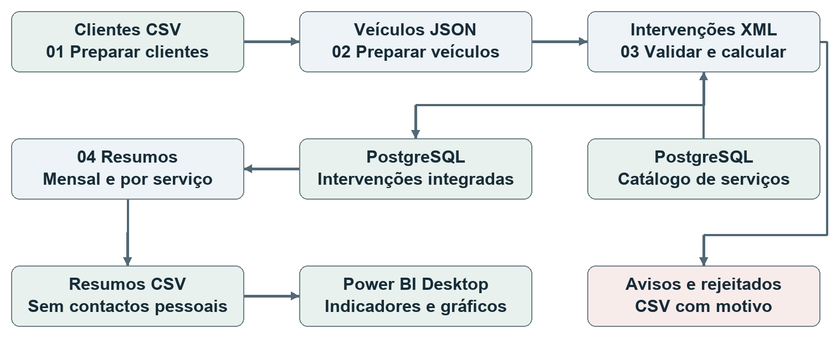
Figura 1 — Arquitetura funcional da solução e circulação dos dados
A separação entre etapas facilita a compreensão e a manutenção: é possível verificar os clientes antes de analisar os veículos e inspecionar os rejeitados antes de consultar os totais. Os ficheiros intermédios também permitem perceber em que fase um registo deixa de ser aceite.
Fase ETL | Aplicação no trabalho
Extração | Leitura de CSV, JSON e XML e consulta SQL ao catálogo de serviços.
Transformação | Limpeza, regex, deduplicação, conversão, filtros, lookups e cálculos.
Carga | Insert/Update no PostgreSQL e exportação de ficheiros CSV.
Apresentação | Importação dos dois resumos no Power BI Desktop.

A execução é local e por lote. Os gráficos são atualizados a partir dos ficheiros gerados; não existe recolha contínua nem atualização em tempo real. As transformações e os jobs são os ficheiros fonte da implementação, não sendo necessário um programa externo para gerar os dados durante a execução.

4 Fontes e preparação dos dados
O CSV é adequado aos clientes por representar uma tabela simples. O JSON permite agrupar os atributos de cada veículo num objeto. O XML organiza as intervenções em elementos com campos próprios. A utilização conjunta destes formatos obriga a definir explicitamente os campos que serão usados nos cruzamentos, em vez de depender apenas da sua apresentação visual.
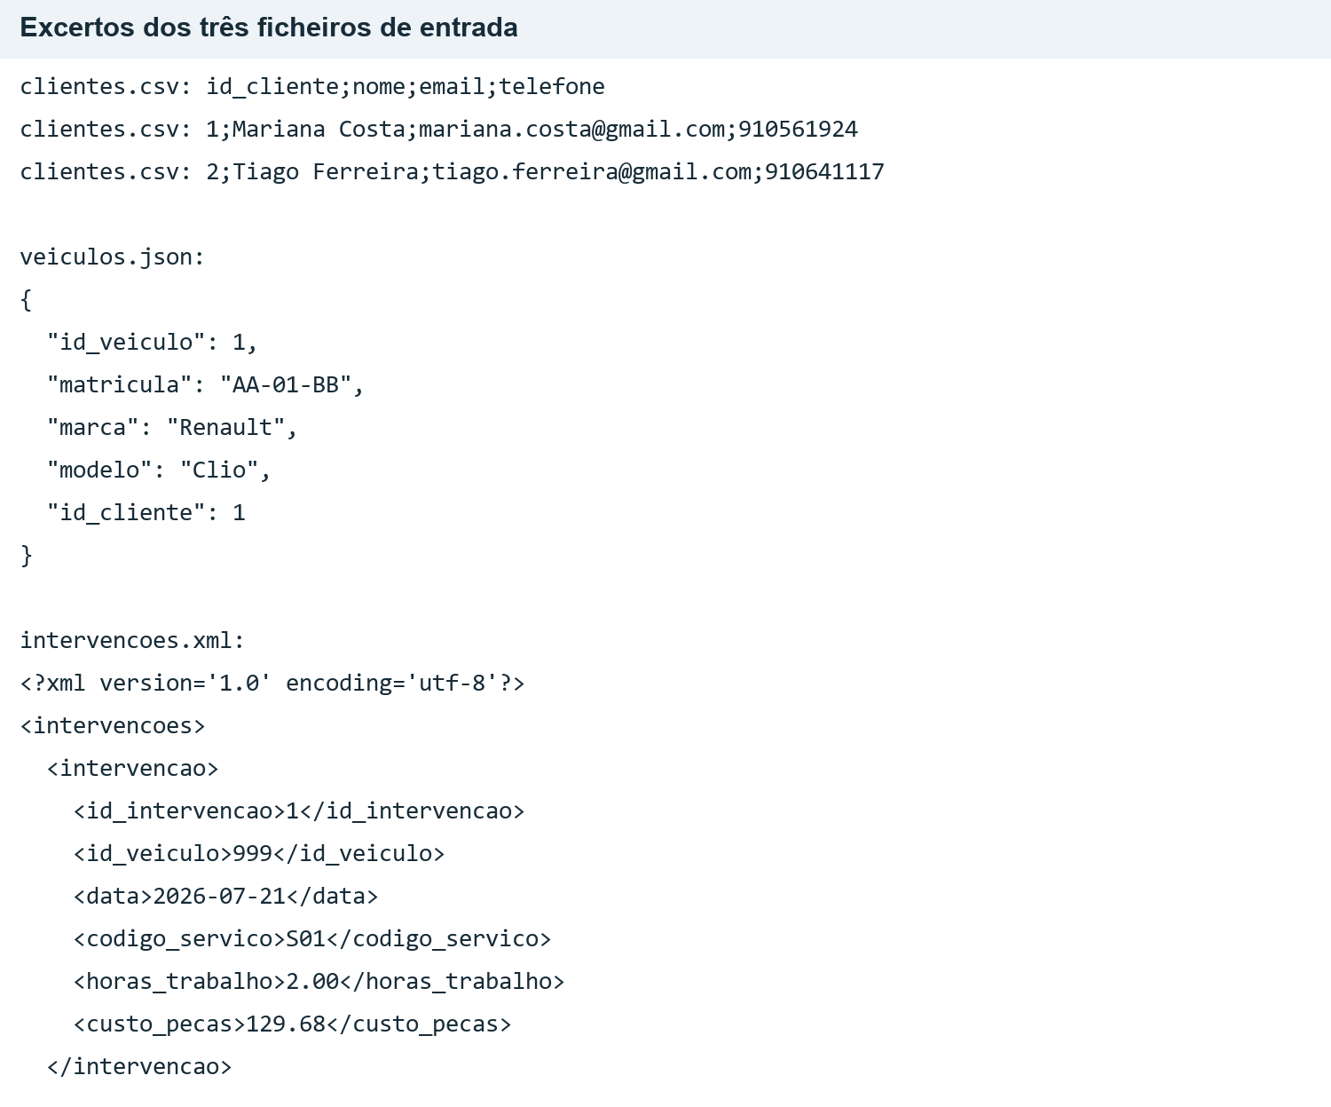
Figura 2 — Excertos dos ficheiros de entrada CSV JSON e XML
No XML, cada registo é obtido a partir de /intervencoes/intervencao. No JSON, os atributos são lidos a partir dos objetos da lista. Os identificadores id_cliente, id_veiculo e codigo_servico permitem estabelecer relações entre as fontes. id_intervencao identifica cada operação que será guardada no destino.
Os dados de entrada preservam os casos de erro para que os resultados sejam reproduzíveis. A limpeza acontece no ETL e os ficheiros de origem não são substituídos pelos resultados tratados.

5 Transformações desenvolvidas

5.1 Preparação dos clientes
A transformação 01_clientes.ktr começa com a leitura do CSV. String Operations normaliza nomes e emails, enquanto Replace in string reduz sequências de espaços no nome a um único espaço através de \s+. Unique rows por conjunto hash elimina a repetição de id_cliente.
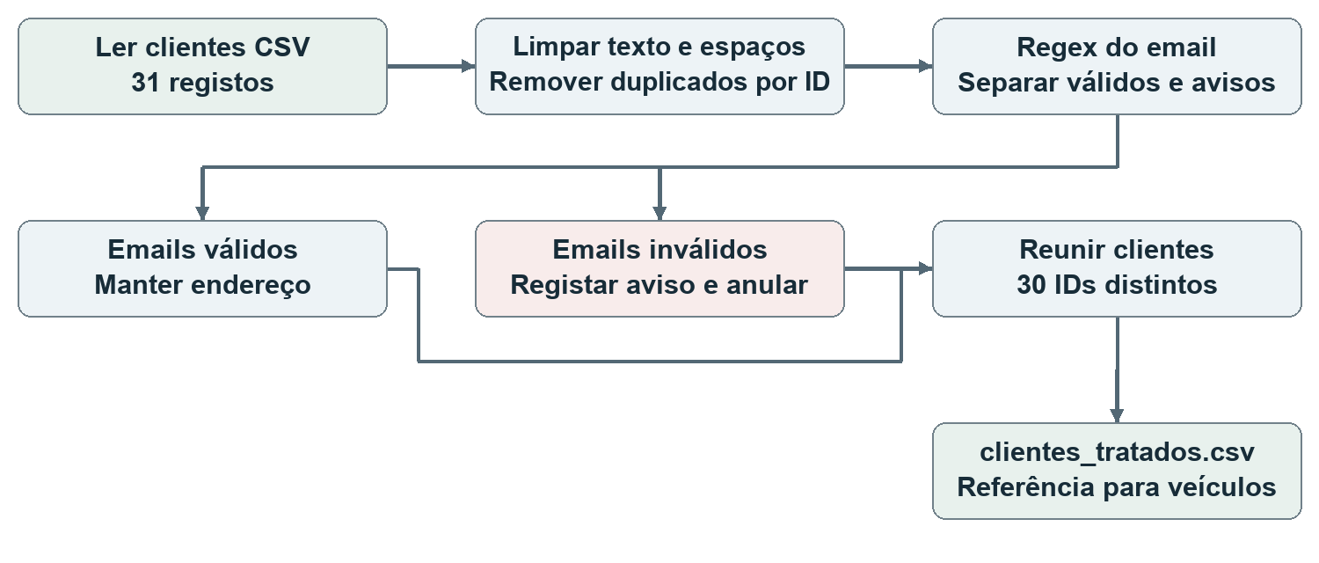
Figura 3 — Esquema da transformação de clientes com ramo de avisos
A validação do email usa Regex Evaluation e Filter rows. A expressão verifica a estrutura do endereço, incluindo o símbolo @ e um sufixo de domínio; não confirma a existência da caixa de correio. O ramo inválido acrescenta o motivo do aviso, exporta-o e coloca o email a nulo. Os dois ramos voltam a reunir-se antes da exportação dos clientes tratados.
^[A-Za-z0-9._%+-]+@[A-Za-z0-9.-]+\.[A-Za-z]{2,}$
O resultado contém 30 clientes distintos e dois avisos. Esta opção evita perder veículos e intervenções apenas porque um contacto está incompleto. O campo de aviso permite distinguir um email validado de um endereço removido durante o tratamento.
Os campos exportados incluem o identificador, nome, email, telefone e informação de validação. O ficheiro clientes_tratados.csv passa a ser a referência utilizada na transformação seguinte.

5.2 Preparação dos veículos
A transformação 02_veiculos.ktr lê os 45 veículos do JSON. Primeiro remove espaços nas extremidades da matrícula e uniformiza as letras em maiúsculas. Em seguida, a expressão regular verifica o padrão definido para este cenário.
^[A-Z]{2}-[0-9]{2}-[A-Z]{2}$
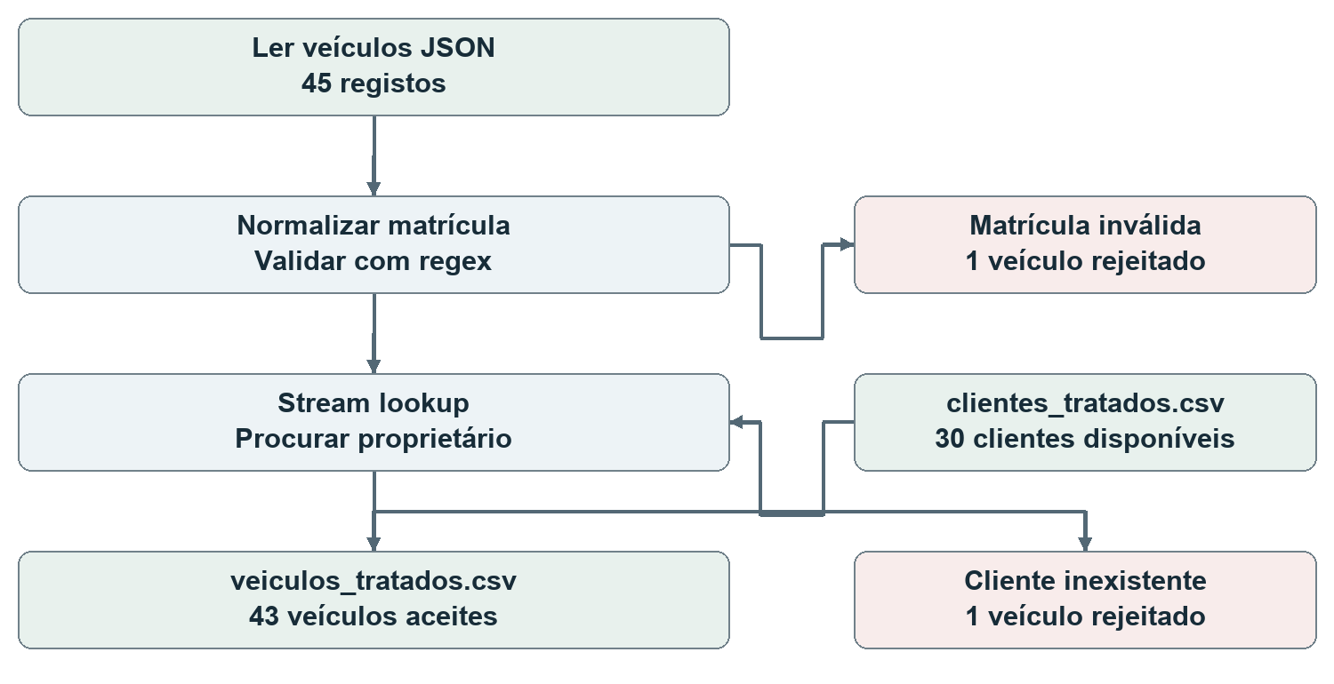
Figura 4 — Esquema da transformação de veículos e procura de proprietário
Uma matrícula com formato inválido é exportada para veiculos_rejeitados_matricula.csv. Para os veículos restantes, Stream lookup procura o id_cliente no fluxo dos clientes tratados. A ausência de correspondência é encaminhada para veiculos_rejeitados_cliente.csv.
São aceites 43 veículos: um é rejeitado por matrícula e outro por proprietário inexistente. Os aceites recebem os campos necessários do cliente e são exportados para veiculos_tratados.csv. A transformação de intervenções utiliza este resultado, garantindo que o veículo referenciado já passou pelos controlos anteriores.
O padrão da matrícula é uma regra limitada ao conjunto de demonstração. Não cobre todos os formatos históricos de matrículas portuguesas, pelo que teria de ser alargado se a solução passasse a tratar dados reais de uma oficina.

5.3 Validação e integração das intervenções
A transformação 03_intervencoes.ktr concentra as regras de negócio. Lê as intervenções XML, elimina o duplicado por id_intervencao e normaliza os separadores decimais antes da conversão das horas e dos custos. Assim, valores escritos com vírgula e com ponto passam a ser interpretados da mesma forma.
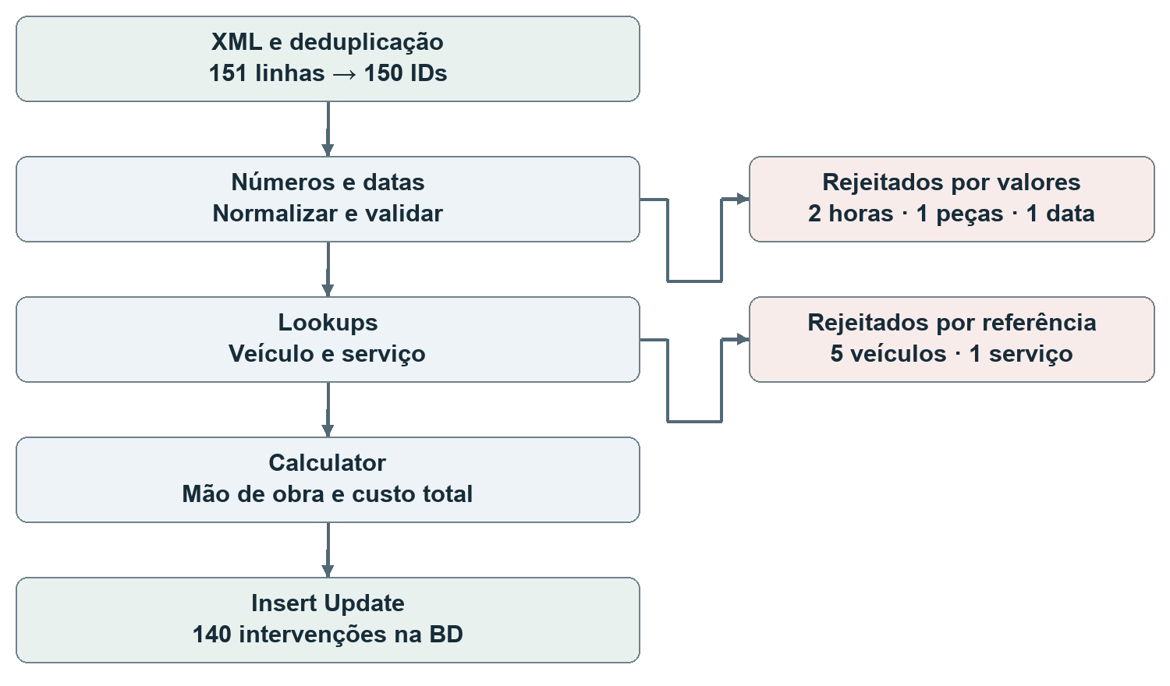
Figura 5 — Esquema da validação das intervenções até à carga na base de dados
Os filtros verificam horas superiores a zero e peças com custo não negativo. As datas no formato dd/MM/yyyy são reordenadas para yyyy-MM-dd através de uma expressão regular. A conversão de datas é estrita: uma data impossível, como 30 de fevereiro, segue para o ramo de erro em vez de ser ajustada automaticamente.
Depois são realizados dois lookups: o primeiro procura o veículo nos veículos tratados; o segundo procura o serviço no catálogo PostgreSQL, recuperando a descrição e o preço por hora. Cada referência inexistente origina um ficheiro de rejeitados próprio.
Os controlos são sequenciais. Cada intervenção é contabilizada no primeiro controlo em que falha; o processo não pretende listar todos os problemas possíveis do mesmo registo. Este comportamento explica a distribuição das dez rejeições apresentada nos resultados.

5.4 Cálculo de custos e persistência
Depois de validar as referências, Calculator determina o valor de mão de obra e o total da intervenção. O preço por hora é a tarifa definida no catálogo para esse serviço. O total corresponde à soma da mão de obra com o valor das peças indicado na origem.
Cálculo | Regra aplicada
Mão de obra | horas_trabalho × preco_hora
Custo total | custo_mao_obra + custo_pecas

Por exemplo, uma intervenção com 2 horas, tarifa de 30 € por hora e 50 € em peças tem 60 € de mão de obra e 110 € de valor total calculado, antes de IVA.
Insert/Update grava os registos em destino.intervencoes_integradas. A chave de procura é id_intervencao. Quando o identificador ainda não existe, o registo é inserido; quando existe, os campos configurados podem ser atualizados. O identificador também consta do mapeamento de inserção, com a atualização da chave desativada.

5.5 Resumos mensal e por serviço
A transformação 04_resumos.ktr consulta as intervenções integradas e envia uma cópia completa das linhas para cada ramo. A opção Copy rows é essencial: distribuir alternadamente as linhas pelos destinos dividiria o conjunto e produziria totais incompletos.
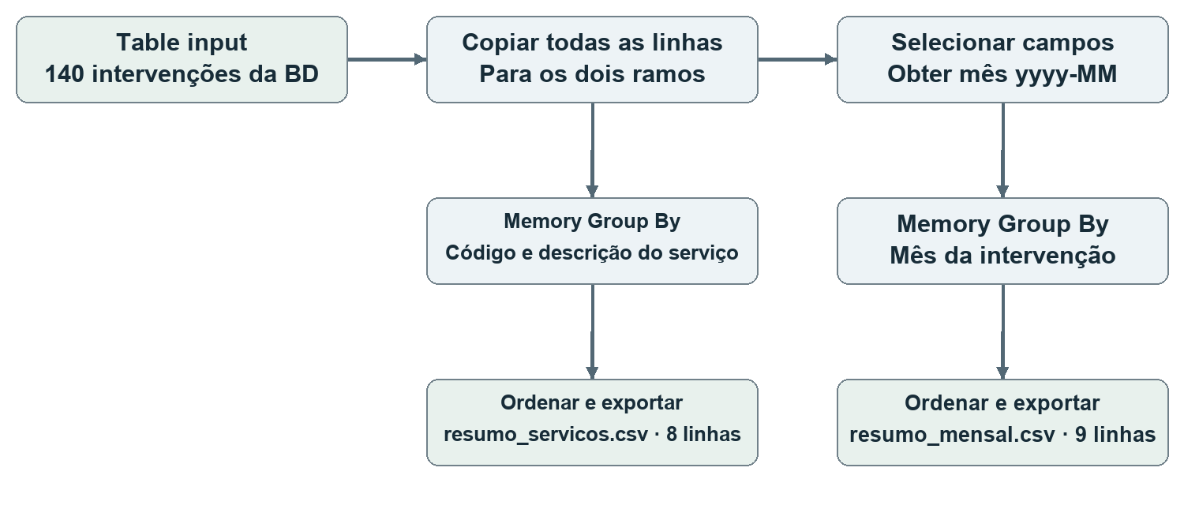
Figura 6 — Dois ramos de agregação com cópia completa das intervenções
No resumo mensal, Select values obtém a representação do mês yyyy-MM antes do agrupamento. Memory Group By calcula número de intervenções, soma de horas, soma de peças, soma de custos e média do custo por intervenção. No outro ramo, o agrupamento é feito pelo código e descrição do serviço. Este operador aceita entradas não ordenadas e agrupa em memória.
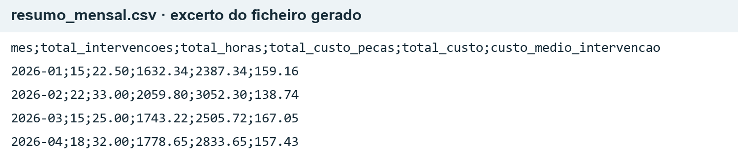
Figura 7 — Excerto do resumo mensal exportado em CSV
Sort rows organiza os meses e os códigos de serviço antes da exportação. Os CSV usam UTF-8, cabeçalho, ponto e vírgula como delimitador e ponto decimal. São produzidas nove linhas mensais e oito linhas por serviço, sem nomes, contactos ou matrículas.

5.6 Consulta detalhada das intervenções
A tabela destino.intervencoes_integradas já permite identificar o trabalho realizado em cada carro e o respetivo proprietário. Para tornar essa consulta acessível num ficheiro, a transformação 04_resumos passou a exportar intervencoes_detalhadas.csv, por uma consulta independente dos dois ramos de agregação.
O ficheiro contém uma linha por intervenção aceite: identificador e data, identificação do veículo e do cliente, email disponível, serviço, horas, preço por hora, peças, valor de mão de obra e total. A ordenação por data e identificador facilita acompanhar o histórico. A tabela seguinte apresenta cinco exemplos reais do ficheiro gerado.
Data | Cliente | Veículo | Serviço | Total (€)
2026-01-04 | Pedro Oliveira | Ford Fiesta  AA-10-BB | Manutenção de ar condicionado | 260,30
2026-01-06 | Miguel Santos | Renault Clio  AA-36-BB | Substituição de bateria | 194,10
2026-01-08 | Diogo Pereira | Peugeot 208  AA-38-BB | Alinhamento de direção | 118,49
2026-01-08 | Carolina Gomes | Renault Clio  AA-11-BB | Troca de pneus | 53,15
2026-01-10 | Miguel Santos | Renault Clio  AA-36-BB | Diagnóstico eletrónico | 90,05
O ficheiro completo contém 140 intervenções e totaliza 21 187,15 €, em concordância com os resumos. Por exemplo, a intervenção 55 associa Pedro Oliveira ao Ford Fiesta AA-10-BB e ao serviço de manutenção de ar condicionado, com 120,00 € de mão de obra, 140,30 € em peças e 260,30 € de total calculado. O email e os identificadores adicionais constam do CSV completo.
O detalhe permite consultar o histórico de um veículo ou cliente, enquanto os resumos respondem a perguntas sobre a atividade global. Os emails inválidos ou ausentes permanecem vazios nos resultados, preservando a regra de qualidade adotada.

6 Jobs e controlo da execução
O job oficina_etl.kjb coordena as quatro transformações, respeitando as dependências entre os ficheiros intermédios. Uma transformação só é iniciada depois de a anterior terminar com sucesso. São gerados logs por etapa, que permitem identificar em que parte ocorreu um problema.
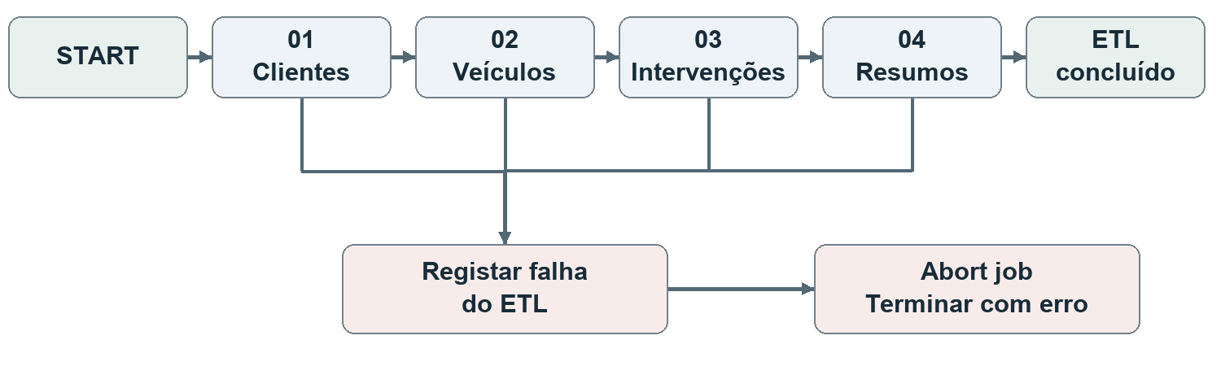
Figura 8 — Sequência do job principal e encaminhamento de falhas técnicas
Os ramos de falha das transformações convergem em Registar falha do ETL e terminam no Abort job. Este mecanismo impede a continuação normal quando uma etapa falha tecnicamente. Não existe envio automático de email; o diagnóstico é feito através dos logs locais.

6.1 Teste de falha controlada
O job oficina_etl_TESTE_FALHA.kjb utiliza uma referência deliberadamente inexistente na entrada 01_clientes: INEXISTENTE_TESTE_FALHA.ktr. Não é necessário apagar ou mudar o nome de um ficheiro real. A tentativa de abertura falha, o ramo de erro é seguido e o job termina com resultado falso. O job principal mantém o caminho correto.
Uma rejeição prevista de dados tem um significado diferente: o registo é separado e o restante conjunto válido pode continuar. A falha controlada demonstra o comportamento perante um problema de execução, não o tratamento de um email ou de uma data inválida.

7 Validação e resultados obtidos
A verificação combina os ficheiros produzidos, os logs das execuções e a contagem da tabela de destino. O job principal terminou com sucesso. Os dois resumos representam o mesmo conjunto de 140 intervenções e apresentam totais coincidentes.
Conjunto | Entrada | Saída verificada
Clientes | 31 linhas | 30 clientes e 2 avisos
Veículos | 45 veículos | 43 aceites e 2 rejeitados
Intervenções | 151 linhas; 150 IDs | 140 aceites e 10 rejeitados
Resumos | 140 intervenções | 9 meses e 8 serviços

Motivo de rejeição da intervenção | Quantidade | IDs
Horas inválidas ou ausentes | 2 | 3 e 7
Custo de peças negativo | 1 | 4
Data inválida | 1 | 5
Veículo sem correspondência válida | 5 | 1, 58, 74, 94 e 135
Serviço inexistente | 1 | 2
Total de rejeições | 10 | Após remoção de um duplicado

A contagem reconcilia as fontes: 151 linhas menos uma repetição correspondem a 150 intervenções distintas; 140 aceites e 10 rejeitadas voltam a perfazer esse total. Nos veículos, 43 aceites e dois rejeitados correspondem aos 45 registos de entrada. Os avisos de email não subtraem clientes ao conjunto tratado.
A reexecução e a atualização dos dados de identificação mantiveram 140 IDs na tabela. Este teste confirma o comportamento de inserção e atualização para o conjunto utilizado, sem demonstrar sincronização de eliminações na origem.
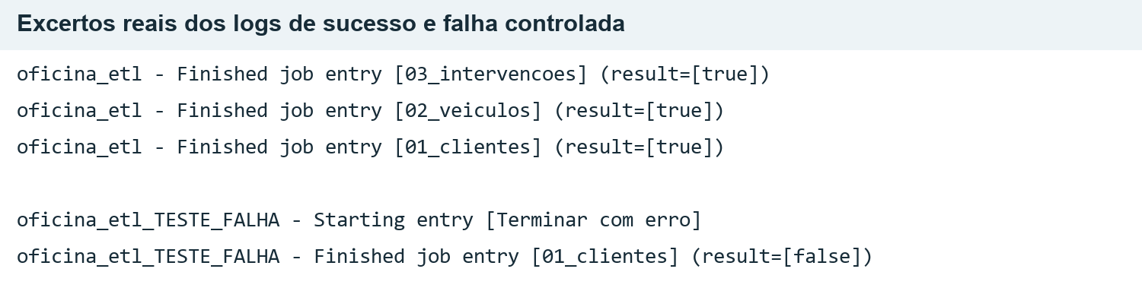
Figura 9 — Evidência nos logs do sucesso do job e da falha controlada

7.1 Indicadores e leitura dos resultados
Indicador | Valor
Intervenções aceites | 140
Horas de trabalho | 222,50 h
Custo das peças | 14 109,65 €
Mão de obra calculada | 7 077,50 €
Custo total | 21 187,15 €
Custo médio global por intervenção | 151,34 €

A média global resulta de dividir 21 187,15 € por 140 intervenções. Não deve ser obtida somando médias mensais, nem pela média simples dessas médias quando os grupos têm dimensões diferentes.
Mês | Intervenções | Horas | Custo total
2026-01 | 15 | 22,50 | 2 387,34 €
2026-02 | 22 | 33,00 | 3 052,30 €
2026-03 | 15 | 25,00 | 2 505,72 €
2026-04 | 18 | 32,00 | 2 833,65 €
2026-05 | 15 | 22,50 | 2 249,60 €
2026-06 | 15 | 27,00 | 2 181,03 €
2026-07 | 13 | 21,50 | 2 013,63 €
2026-08 | 15 | 20,50 | 2 311,39 €
2026-09 | 12 | 18,50 | 1 652,49 €

Fevereiro concentra o maior número de intervenções, com 22, e o maior custo total mensal, 3 052,30 €. Setembro apresenta o menor total, 1 652,49 €, com 12 intervenções. Como os dados são sintéticos e abrangem apenas janeiro a setembro de 2026, estas diferenças ilustram a análise possível, sem sustentar conclusões sobre sazonalidade de uma oficina real.

7.2 Comparação entre serviços
Serviço | N.º | Horas | Peças em € | Total em €
Mudança de óleo | 14 | 21,00 | 927,60 | 1 557,60
Substituição de travões | 17 | 25,00 | 1 252,01 | 2 127,01
Troca de pneus | 23 | 42,50 | 2 514,27 | 3 576,77
Diagnóstico eletrónico | 11 | 17,00 | 996,63 | 1 676,63
Revisão geral | 22 | 33,50 | 2 814,89 | 3 987,39
Substituição de bateria | 16 | 25,50 | 1 681,68 | 2 319,18
Alinhamento de direção | 18 | 30,00 | 1 619,26 | 2 519,26
Manutenção de ar condicionado | 19 | 28,00 | 2 303,31 | 3 423,31

A troca de pneus é o serviço mais frequente, com 23 intervenções. A revisão geral apresenta o maior custo agregado, 3 987,39 €, apesar de ter 22 intervenções. A diferença mostra por que motivo é útil observar a quantidade de trabalhos e os custos em gráficos distintos: mais intervenções não implicam automaticamente o maior custo total.
Os custos dependem da combinação entre horas, tarifa e peças. A revisão geral tem 33,50 horas e 2 814,89 € em peças, enquanto a troca de pneus tem 42,50 horas e 2 514,27 € em peças. Estes valores ajudam a explicar o resultado sem reduzir a análise à contagem dos registos.

Verificação dos agregados
A soma das contagens por serviço é 140 e a soma dos custos é 21 187,15 €. As horas e os custos de peças também coincidem com o resumo mensal. Esta correspondência funciona como um controlo simples da integridade da etapa de agregação: nenhuma intervenção válida deve ficar de fora de um dos ramos.
O diagnóstico eletrónico tem a menor frequência, com 11 intervenções. A mudança de óleo apresenta o menor custo agregado, 1 557,60 €. Estes indicadores podem apoiar uma discussão sobre distribuição do trabalho e necessidades de recursos; para decisões reais seriam necessários dados representativos e uma definição rigorosa dos custos incluídos.

8 Representação visual no Power BI
O ficheiro dashboard/tabela_dashboard.pbix importa resumo_mensal.csv e resumo_servicos.csv. A página apresenta quatro cartões gerais, o custo das intervenções por mês e dois gráficos por serviço: quantidade de intervenções e custo total. A finalidade é tornar os resultados do ETL legíveis sem consultar diretamente os ficheiros ou executar SQL.
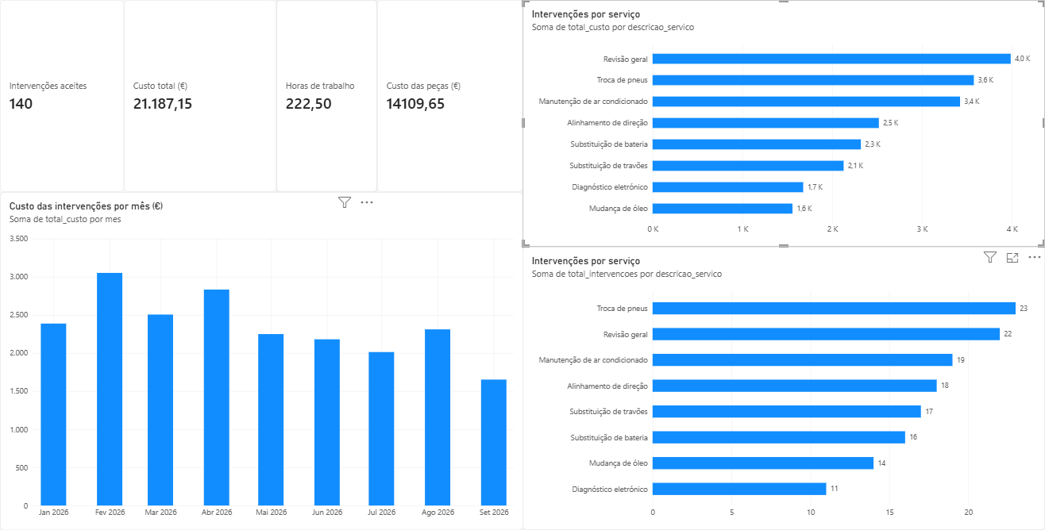
Figura 10 — Captura do relatório Power BI durante a construção da página
Os cartões mostram 140 intervenções, 21 187,15 € de custo total, 222,50 horas e 14 109,65 € em peças. O gráfico mensal permite comparar os nove meses; os gráficos horizontais facilitam a leitura das descrições dos serviços. A ordenação por valor destaca os serviços com maior frequência ou custo.

8.1 Tipos de dados
As colunas numéricas dos CSV foram convertidas no Power Query com a região Inglês dos Estados Unidos, compatível com o ponto decimal dos ficheiros. A apresentação dos números pode depois usar vírgula decimal e duas casas. Esta distinção entre interpretação e apresentação evita transformar números em texto ou interpretar incorretamente os valores.

Vídeo de demonstração
O vídeo de demonstração apresenta o funcionamento da solução, a execução dos processos e os resultados obtidos. Pode ser consultado através do link seguinte ou do QR Code.

Link do vídeo
https://youtu.be/bRhBE6gT9Bc

QR Code do vídeo

Figura 11 — QR Code do vídeo de demonstração

Conteúdo da demonstração
A demonstração inclui as fontes de dados, as transformações, a execução do job principal, os resultados no PostgreSQL e nos ficheiros exportados, a representação no Power BI e o teste de falha controlada.
O vídeo complementa as evidências do relatório e permite observar a execução da solução e a apresentação dos resultados.

Referências bibliográficas
[1] Ferreira, Luís e Ribeiro, Óscar. Integração de Sistemas de Informação — Trabalho Prático I, 2026/27. Enunciado disponibilizado na unidade curricular. Ficheiro ESI-ISI 2026-27 - TP1 - enunciado.pdf.
[2] Pentaho. Memory Group By e referência de operadores de transformação. Documentação oficial. https://docs.pentaho.com/pdia-data-integration/pdi-transformation-steps-reference-overview/memory-group-by
[3] PostgreSQL Global Development Group. PostgreSQL 17 Documentation — Constraints. https://www.postgresql.org/docs/17/ddl-constraints.html
[4] Microsoft. Data types in Power Query. Microsoft Learn. https://learn.microsoft.com/en-us/power-query/data-types
[5] Pentaho. Insert — Update. Pentaho Community Wiki. https://pentaho-public.atlassian.net/wiki/spaces/EAI/pages/371558126/Insert%2B-%2BUpdate
[6] Universidade Politécnica do Cávado e do Ave. Logótipos UPCA. Identidade institucional disponível em https://ipca.pt/apresentacao/normas-graficas/. Logótipo reproduzido em https://commons.wikimedia.org/wiki/File:UPCA_horizontal_2026.svg.
Consulta das referências web em 20 de outubro de 2026. Os esquemas foram elaborados a partir dos ficheiros KTR e KJB do projeto. Os excertos de dados e logs provêm dos ficheiros do trabalho. As capturas do Power BI foram fornecidas pelo autor durante a construção do relatório visual.

Materiais que acompanham o relatório
Quatro transformações KTR; job principal e job de teste de falha KJB; dados de entrada e exemplos de saída, incluindo as 140 intervenções detalhadas; script de preparação PostgreSQL; ficheiro PBIX; README com instruções e identificação. O vídeo está identificado no README e na secção Vídeo de demonstração deste relatório, com link e QR Code.

9 Conclusão
O trabalho permitiu reunir e validar dados de clientes, veículos, intervenções e serviços que se encontravam em formatos diferentes. A solução em Pentaho Data Integration relaciona as fontes, identifica registos inconsistentes e guarda no PostgreSQL as intervenções aceites, mantendo avisos e rejeitados disponíveis para análise.
A execução produz 140 intervenções válidas, correspondentes a 222,50 horas de trabalho e a 21 187,15 € de valor total calculado. Os resumos mensal e por serviço apresentam totais coincidentes. O ficheiro detalhado permite também mostrar quem é o proprietário, qual o veículo, que serviço foi realizado e qual o valor associado a cada intervenção.
Os testes confirmaram a reexecução sem duplicação de identificadores e o encaminhamento de uma falha técnica para registo e interrupção do job. A componente visual no Power BI torna os resultados mais fáceis de interpretar, permitindo comparar a atividade mensal e os serviços realizados.
O projeto demonstrou como um processo ETL organizado transforma fontes dispersas em informação coerente e verificável. A integração, os ficheiros detalhados e os resumos permitem consultar as intervenções e analisar os resultados de forma consistente.

